Методы анализа волатильности российского финансового рынка для широкого класса моделей

А.С. Гречко¹, О.Е. Кудрявцев²
¹ООО НПФ «ИнВайз Системс», Ростов-на-Дону
²Ростовский филиал Российской таможенной академии, Ростов-на-Дону
Аннотация: В статье исследуется адекватность диффузионных моделей российского финансового рынка на основе анализа квадратической вариации, приближенные оценки которой используются для построения индекса волатильности - важнейшего количественного показателя риска на финансовом рынке. Показано, что существующие индексы волатильности RTSVX и RVI хуже аппроксимируют реализованную вариацию, чем альтернативный индекс, основанный на интегрировании прогнозной вариации. Дальнейший анализ степенной вариации ряда доходностей индекса РТС показывает, что процессы Леви с неограниченной вариацией без диффузионной компоненты лучше описывают динамику российского финансового рынка. Предлагается формула индекса волатильности свободной от модели в классе процессов Леви.
Ключевые слова: математическое моделирование, численный метод, финансовая математика, индекс волатильности, опцион, процесс Леви, диффузионная модель, квадратическая вариация, индекс РТС, срочный рынок.

В настоящее время наблюдается дефицит математического обеспечения в России и за рубежом, позволяющего эффективно управлять финансовыми рисками на срочном рынке, в частности, правильно вычислять цены опционов и хеджировать риски. В качестве ориентира для трейдеров на большинстве мировых срочных рынках используется классическая диффузионная модель Блэка-Шоулса [1], дискретным аналогом которой является биномиальная модель (см., напр., [2,3]). Однако хорошо известно, что данная модель плохо соответствует реальности: в частности, недооценивает риски (эффект «тонких хвостов» распределения), не дает возможности моделировать скачки цен и не может объяснить эффект «улыбки волатильности». Широкий спектр более общих моделей в настоящее время еще не апробирован на российском финансовом рынке.
Ключевым статистическим финансовым показателем, характеризующим изменчивость цены, важным для правильной оценки опционов является волатильность базового актива. В случае, когда базовый актив - фьючерс на фондовый индекс, данную величину рассматривают как волатильность рынка в целом - это один из самых важных рыночных индикаторов.
Цель данного исследования новые – предложить новые подходы к расчёту индекса волатильности, основанные на формуле волатильности свободной от модели и учитывающие особенности российского срочного рынка.
На первом этапе авторами были проведены исследования по выбору более адекватных моделей российского фондового и срочного рынка с применением методов параметрической и непараметрической статистики [4]. В качестве наиболее перспективных моделей (отличающихся от классической модели Блэка-Шоулса) для анализа были выбраны следующие популярные модели финансовых рынков, имеющие диффузионную часть: модель Мертона (диффузия и обобщенный процесс Пуассона с нормально распределенными скачками), модель Хестона (диффузионный процесс со стохастической волатильностью), модель Бейтса (диффузионный процесс со стохастической волатильностью и обобщенный процесс Пуассона с нормально распределенными скачками). Стандартным методом калибрования параметров моделирующего процесса является метод моментов, который применяется к ряду доходностей базового актива; после подбора параметров процесса, как правило, применяется преобразование Эшера для перехода к эквивалентной мартингальной мере, относительно которой можно вычислять цены опционов. Как показали результаты анализа, метод моментов плохо подходит к российскому срочному рынку. Более эффективным оказался подход, основанный на методах непараметрической статистики: параметры моделирующего процесса подбираются на основе реальных цен опционов путем минимизации квадратичной ошибки отклонения теоретических цен от эмпирических в случае процессов Леви (на примере модели Мертона) и метод многопараметрического градиентного спуска для моделей Хестона и Бейтса. Для всех трех моделей суммарная квадратичная ошибка достаточна мала, следовательно, их можно использовать на российском срочном рынке, подробности исследования отражены в статье [1]. Подобрав параметры моделей, можно решать широкий спектр задач управления риском моделируемого актива.
Дальнейшее исследование адекватности моделей российского финансового рынка проводилось на основе анализа квадратической вариации, приближенные оценки которой используются для оценки важнейшего количественного показателя риска на финансовом рынке, - индекса волатильности. Приведем необходимые определения.
Определение 1 Волатильность - статистический финансовый показатель, характеризующий изменчивость цены.
Определение 2 Bid - цена лучшего предложения на покупку на бирже в данный момент.
Определение 3 Ask - цена лучшего предложения на продажу на бирже в данный момент.
Существует несколько альтернативных способов измерения волатильности инструмента. Наиболее очевидным из них, конечно же, является вычисление среднеквадратического отклонения доходностей актива по набору исторических значений за некоторый период времени. Такая волатильность называется исторической. Значение исторической волатильности обычно приводят к одному году.
Однако у этого способа есть существенный недостаток: он опирается на данные в прошлом, то есть по исторической волатильности можно судить о средней волатильности актива в прошлом, но участники рынка торгуют ожиданиями, а не фактами, то есть будущим, а не прошлым. По этой причине куда более интересным для прогнозирования является другой показатель - подразумеваемая волатильность (implied volatility, сокращенно IV) опционов на фьючерс, извлечённая из текущих котировок. Для европейского опциона put численным методом (например, методом половинчатого деления) решается уравнение вида:
$P(S,σ,T,K)=P_{\text{market}}$,
где $P(S,σ,T,K)$ - цена опциона put в модели Блэка-Шоулcа [1];
S – текущая цена базового актива;
σ - волатильность;
T – срок действия опциона;
K – цена исполнения опциона;
$P_{\text{market}}$ - рыночная цена опциона put.
Однако для различных цен исполнения (англ. strike) получаются разные значения подразумеваемой волатильности, которые будучи нанесенными на график как функция страйка, имеют форму улыбки или ухмылки. Получаем так называемую улыбку волатильности (англ. volatility smile) или ухмылку (англ. volatility skew). На рис.1 приведена «улыбка волатильности», построенная на основе рыночных цен опционов на фьючерсы индекса Российской торговой системы (РТС).
Согласно теории Блэка-Шоулса, которая предполагает логнормальную динамику базового актива, этот график должен из себя представлять горизонтальную прямую линию, что на практике никогда не выполняется. Поэтому при движении по этому пути необходимо ответить на вопрос, как из набора IV разных страйков, собрать один интегральный показатель. Разработчики первоначального индекса волатильности (сокращенно, VIX) в 1994 году поступили очень просто: посчитали среднее волатильностей опционов "около денег" (ближайщих по страйку к текущей стоимости базового актива), используя (1). Безусловно, данное значение действительно предоставляет некоторую информацию об ожиданиях участников рынка, но исходит из заведомо ложного предположения, что базовый актив подчиняется закону геометрического броуновского движения. Именно поэтому большим прорывом стала разработка формулы свободной от модели волатильности [5].
Рис. 1. – Улыбка волатильности
Задача заключалась в том, чтобы найти величину для определения волатильности, верную для достаточно широкого класса моделей. Таковым оказалось математическое ожидание квадратической вариации ${\left\langle \text{ln}(S)\right\rangle }_{T}$процесса доходностей базового актива S_{T}. Для широкого класса диффузионных процессов (см., например, [6]) можно показать, что
$σ^{2}=\frac{1}{T}E[{\left\langle \text{ln}(S)\right\rangle }_{T}]=−\frac{Q_{S}}{T}\left[\text{ln}\left(\frac{S_{T}}{E[S_{T}]}\right)\right],Q_{S}\text{=2}\text{.}$
Теперь остается вопрос: как посчитать правую часть. Положим $F$ - будущая цена в момент времени $T$ актива $S$ и $C(K)$ и $P(K)$ соответственно цены европейских опционов call и put того же базового актива со страйком $K$ и временем исполнения $T\text{.}$ Предположим, что существует вероятностная мера, при которой:
$F=E[S_{T}]\text{, }C(K)=E[(S_{T}−K)_{+}]\text{, }P(K)=E[(K−S_{T})_{+}]$
для любого $K\text{>0}$ и существует такое $p\text{>0}$, что:
$E[S_{T}^{−p}]<∞\text{.}$
Тогда $C^{''}(K)=P^{''}(K)$, и после интегрирования по частям мы получаем для произвольного $K_{0}\text{>0}$:
$F\frac{K−F}{K^{2}}\text{dK}\text{.}$
Учитывая (2), в итоге находим соотношение между ожидаемой квадратической вариацией и ценами ванильных опционов, что позволяет теперь измерить свободную от модели волатильность на основании рыночных цен опционных контрактов. На практике, однако, количество торгуемых опционов с разными ценами исполнения конечно, и поэтому необходимо аппроксимировать интегралы в правой части (3). Разработчики предложили для вычисления текущего индекса VIX использовать следующую формулу:
$K_{\text{max}}\frac{C(K)}{K^{2}}ΔK−{\left(\frac{F}{K_{0}}−1\right)}^{2}\text{.}$
Здесь $K_{\text{min}}$ и $K_{\text{max}}$ - минимальный и максимальный страйк опционов, торгуемых на бирже. Цена $K_{0}$ выбирается наиболее близкой к форвардной цене $F$ среди страйков меньших или равных $F$.
Как видно из формулы (4), качество аппроксимации сильно зависит от ликвидности рынка опционов, в частности, требуется, чтобы значение $K_{\text{min}}$ было как можно меньше, а $K_{\text{max}}$ как можно больше, иначе будут отбрасываться большие хвосты. Также важно, чтобы шаг между страйками $ΔK$ был достаточно маленьким. В итоге данная методика будет давать адекватные результаты при следующих условиях:
• Имеются котировки в достаточно дальних страйках, то есть далеко находящихся от точки денег $K_{0}$.
• Котировки не только присутствуют, но и, что даже более важно, достаточно близки к некоторому рыночному консенсусу относительно справедливой цены инструмента.
• Шаг между соседними страйками должен быть достаточно мал, чтобы замена непрерывного интегрирования на сумму не вела к серьезным искажениям результата.
Отсюда очевидно, что описанная выше методика VIX, может применяться только на сверхликвидных рынках с большим количеством торгуемых страйков и маркет-мейкеров, поддерживающих в них адекватные котировки. Поэтому применить для получения сколько-нибудь верного результата данную технику на молодом и слаборазвитом рынке опционов FORTS (секция Фьючерсы и опционы Московской биржи) не представляется возможным. По этой причине, исходя из российских реалий, на основе формул (3) и (4) для Московской биржи были разработаны индексы RTSVX и RVI, соответственно [7,8].
Дополнительно особо также стоит отметить, что на FORTS в данный момент обращаются маржируемые опционы или, как их ещё называют, опционы с фьючерсной системой расчётов (futures-style option).
Определение 4 Маржируемый опцион (futures-style option) - опцион, который отличается от обычного особой системой расчётов между покупателем и продавцом, подобно фьючерсу при покупке/продаже перечисление премии со счёта покупателя на счёт продавца не производится, а у обоих участников резервируется гарантийное обеспечение (ГО). Перечисление премии "растягивается во времени" и осуществляется ежедневно.
Так как продавец по сути не может использовать премию, вырученную за маржируемый опцион, то во всех моделях оценки справедливой стоимости опциона безрисковую ставку полагают равную $0$ ($r\text{=0}$).
В рамках исследования был адаптирован к российскому срочному рынку подход, основанный на аппроксимации индекса волатильности с помощью альтернативной формулы интегрирования прогнозной вариации для широкого класса диффузионных моделей, предложенной в [6], согласно которой:
$\frac{1}{T}E[{\left\langle \text{ln}(S)\right\rangle }_{T}]=\int{}σ^{2}(g(z))φ(z)\text{dz},$
где $σ$ - подразумеваемая волатильность, вычисленная по формуле (1), актива $S$ с временем исполнения $T$, как функция $k=\text{ln}(K/F)$, где $K$ - цена страйка, $F$ - форвардная цена $S$, $g$ - обратная функция отображения
$k→d_{2}(k)\text{:=}d_{2}(k,σ(k)),$$d_{2}(k,σ)\text{:=}−\frac{k}{σ\sqrt{T}}−\frac{σ\sqrt{T}}{2},$
и $φ$ - плотность нормального распределения.
Данный подход был апробирован на реальных рыночных данных цен опционов на индекс РТС. Более того, методику можно распространить на модели со стохастической волатильностью, допускающих редкие скачки (например, описываемые обобщенным процессом Пуассона).
Численные эксперименты показали, что новая методика лучше аппроксимирует квадратическую вариацию, чем индекс RTSVX или RVI, однако также в значительной степени недооценивает реализованную волатильность. На основе проведенного исследования можно сделать вывод, что для моделирования динамики российского финансового рынка, следует использовать модели более частыми скачками.
Для подтверждения предположения о наличии частых скачков в динамике наиболее ликвидного базового актива на российском срочном рынке было проведено исследование временного ряда логарифмов доходностей индекса РТС за 3 года (15.09.2012-15.09.2015) на активность скачков и наличие диффузионной компоненты путем анализа степенной вариации данного ряда по методике, предложенной в [9].
Для оценки индекса активности по реальным данным был применен графический метод квантилей распределения и вычислена точечная оценка индекса активности [9] для каждого торгового дня, как интегральное среднее за день. Построение гистограммы распределения (см. рис. 2) дало неожиданный результат: почти все значения индекса активности лежат в достаточно узком диапазоне (1.69685, 1.74198). Напомним, что при наличии диффузионной компоненты индекс активности равен 2.
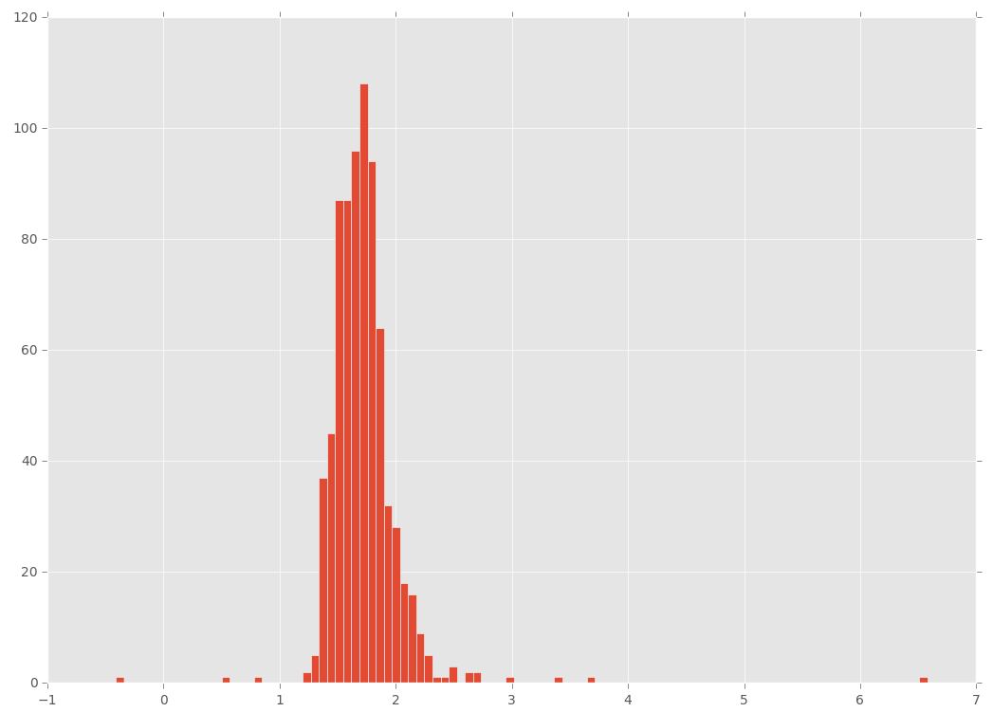
Рис. 2. – Индекс активности
Таким образом, наиболее адекватными моделями для индекса РТС и фьючерса на РТС являются процессы Леви неограниченной вариации без диффузионной компоненты (например, модель CGMY – чисто негауссовский процесс Леви, допускающий бесконечно много малых скачков) [10].
Полученные результаты могут быть использованы при разработке рекомендаций по совершенствованию методики расчета российского индекса волатильности. На следующем этапе исследования авторами был предложен ещё один альтернативный индекс волатильности свободный от модели уже для широкого класса негауссовых моделей Леви.
Проведенный авторами анализ [10] показывает, что индексы, основанные на формуле волатильности свободной от модели (2) плохо оценивают реализованную волатильность в случае российского рынка. Методики [5-8] работают для диффузионных процессов и процессов с редкими скачками, но наиболее адекватны процессы Леви с неограниченной вариацией, например известная модель CGMY. В этом случае в формуле (1) возникает множитель отличный от 2, который для процессов Леви в общем случае выглядит так [10]:
$Q_{X}=\frac{{\text{VarY}}_{T}}{E[−Y_{T}]}$, $Y_{T}=\text{ln}\frac{S_{T}}{S_{0}}$.
Индекс волатильности для процессов Леви также можно выразить через рыночные цены опционов «вне рынка»:
$σ^{2}=\frac{1}{T}E[{\left\langle \text{ln}(S)\right\rangle }_{T}]=\frac{1}{T}\text{Var}(\text{ln}(S_{T}))=\frac{1}{T}E[{\text{ln}}^{2}(S_{T})]−E^{2}[\text{ln}(S_{T})]$ (6)
$K_{0}P(K)\frac{1−\text{ln}K}{K^{2}}\text{dK}$(7)
Применив аналогичный подход из [6], мы получили алгоритм, который аккуратно аппроксимирует формулу (6), используя серии опционов с одинаковой датой исполнения. Алгоритм состоит из двух шагов
Шаг 1: отбор опционов для расчёта индекса.
Для начала определим цену страйка "на деньгах" (ATM - at the money) $K_{0}$, которая соответствует страйку с минимальной разницей между ценой put и call, в данном случае используем цены последних сделок. В случае равенства разниц выбираем максимальный страйк. Форвардная цена тогда считается по формуле паритета между call и put
$F=K_{0}+\text{price}\text{call}−\text{price}\text{put},$
где $\text{price}\text{call}$ и $\text{price}\text{put}$ цены последних сделок, соответственно, опционов $\text{call}$ и $\text{put}$ со страйком $K_{0}$.
Теперь отберем опционы "вне денег" (OTM - out of the money), OTM put выбираем со страйками меньше $K_{0}$, OTM call со страйками больше $K_{0}$. Рассматриваем только опционы, для которых bid и ask существуют. На дальних страйках возможна ситуация, когда bid или ask отсутствуют или неадекватны, и принимать их в расчёт не стоит, чтобы отсеять такие даннные, будем требовать выполнения условия $\frac{\text{Ask}}{\text{Bid}}≥c,$ и положим $c\text{=2}$.
Шаг 2. Численное интегрирование.
По отобранным на предыдущем шаге страйкам проводится численное интегрирование по методу Симпсона интегралов, входящих в формулу (7).
Таким образом, формулы (6)-(7) дают новую формулу для индекса волатильности свободную от модели в классе процессов Леви. Следующим перспективным шагом исследования будет апробация новой формулы на российском срочном рынке.
Исследование выполнено при финансовой поддержке РГНФ, проект №15-32-01390
Литература
- Black, F. and M. Scholes, 1973. The Pricing of Options and Corporate Liabilities. Journal of Political Economy, 3(81): pp.637–654.
- Павлов И.В., Назарько О.В. Моделирование сбоев и их устранение на финансовых рынках с потоком событий, порожденным бинарным деревом // Инженерный вестник Дона. 2013. №4. URL: ivdon.ru/ru/magazine/archive/n4y2013/2163.
- Богачева М.Н., Прянишникова Л.И. Оценка справедливой цены опциона для обобщенной модели Кокса-Росса-Рубинштейна в случае m состояний // Инженерный вестник Дона. 2013, №4. URL: ivdon.ru/ru/magazine/archive/n4y2013/2114.
- Гречко А.С., Кудрявцев О.Е., Родоченко В.В. Адекватное моделирование российского срочного рынка // Наука и образование: хозяйство и экономика; предпринимательство; право и управление. 2015. № 6. С. 59 – 64.
- Demeterfi, K., E. Derman and M. Kamal, 1999. More than you ever wanted to know about volatility swaps, Quantitative Strategies Research Notes. Goldman Sachs.
- Fukasawa, M., I. Ishida, N. Maghrebi and K. Yamazaki, 2011. Model-Free implied volatil ity: from surface to index. International Journal of Theoretical and Applied Finance, 4(14): pp. 433–463.
- Агапов А., Позняк М., Зимин К., Балабушкин А. Российский индекс волатильности: комментарии разработчиков // Futures Options. 2010. №10. С. 72–79.
- Агапов А., Позняк М., Зимин К., Балабушкин А. Российский индекс волатильности: комментарии разработчиков // Futures Options. 2010. №11. С. 74–79.
- Todorov, V. and G. Tauchen, 2010. Activity signature functions for high-frequency data analysis. Journal of Econometrics, 2(154): pp. 125 - 138.
- Гречко А.С., Кудрявцев О.Е. Особенности построения Российского индекса волатильности, учитывающего возможные скачки // Теория вероятностей и ее применение. 2016. №3. С. 608.
References
- Black, F. and M. Scholes, 1973. The Pricing of Options and Corporate Liabilities. Journal of Political Economy, 3(81): pp. 637–654.
- Pavlov I.V., Nazar'ko O.V. Inženernyj vestnik Dona (Rus), 2013, №4. URL: ivdon.ru/ru/magazine/archive/n4y2013/2163.
- Bogacheva M.N., Pryanishnikova L.I. Inženernyj vestnik Dona (Rus), 2013, №4. URL: ivdon.ru/ru/magazine/archive/n4y2013/2114.
- Grechko A.S., Kudryavtsev O.E., Rodochenko V.V. Nauka i obrazovanie: khozyaystvo i ekonomika; predprinimatel'stvo; pravo i upravlenie. 2015. № 6. pp. 59 – 64.
- Demeterfi, K., E. Derman and M. Kamal, 1999. More than you ever wanted to know about volatility swaps, Quantitative Strategies Research Notes. Goldman Sachs.
- Fukasawa, M., I. Ishida, N. Maghrebi and K. Yamazaki, 2011. Model-Free implied volatil ity: from surface to index. International Journal of Theoretical and Applied Finance, 4(14):pp. 433–463.
- Agapov A., Poznyak M., Zimin K., Balabushkin A. Futures Options. 2010. №10. pp. 72–79.
- Agapov A., Poznyak M., Zimin K., Balabushkin A. Futures Options. 2010. №11. pp.74–79.
- Todorov, V. and G. Tauchen, 2010. Activity signature functions for high-frequency data analysis. Journal of Econometrics, 2(154): pp. 125 - 138.
- Grechko A.S., Kudryavtsev O.E. Teoriya veroyatnostey i ee primenenie. 2016. №3. p. 608.

